弘扬敬老美德 做实暖心服务
—— 秀水镇中心敬老院敬老月活动
10月18日是中华民族传统的敬老节日“九.九重阳节”，为大力弘扬中华民族“尊老、敬老、爱老、助老”的传统美德，营造尊老敬老爱老的良好社会氛围，敬老院精心组织了一系列敬老爱老活动，把敬老爱老活动推向一个新的高潮。
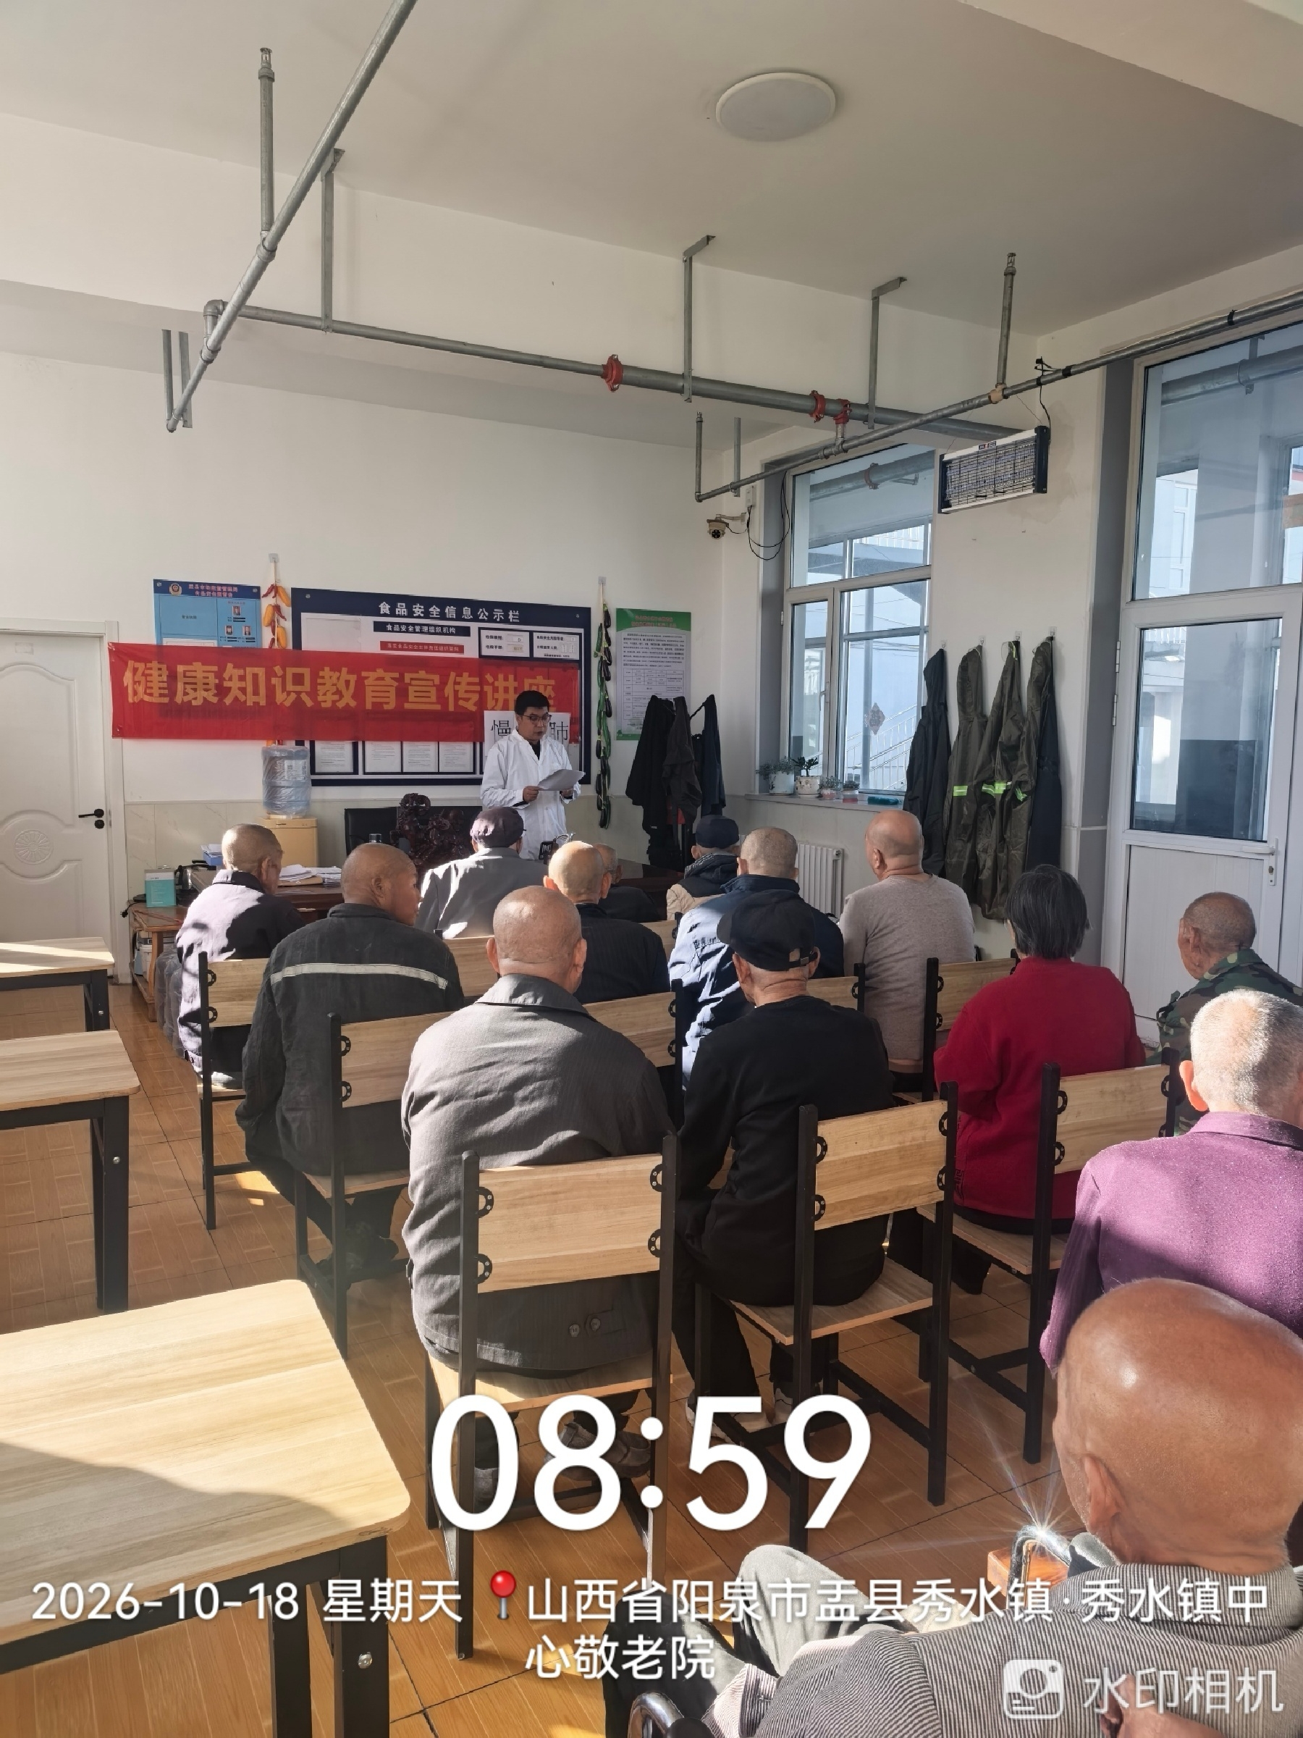
一、提高认识，宣传到位
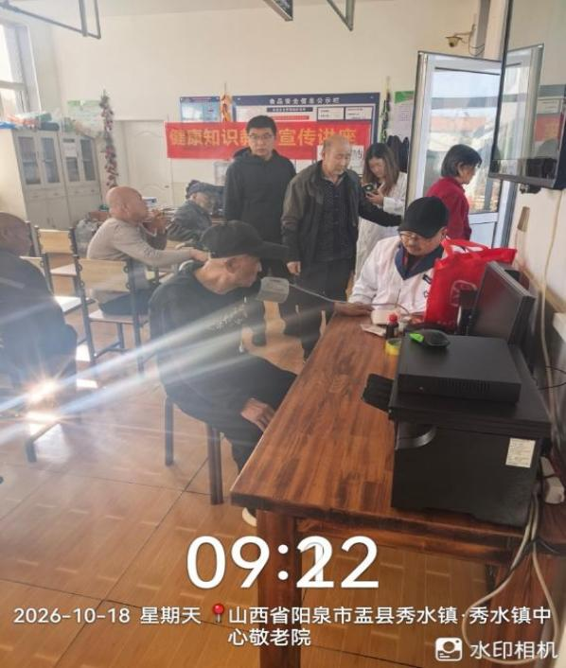
为了组织好“敬老月”活动，充分体现老年人的精神风貌，我院首先拟定了“敬老月”活动具体实施方案。从实际出发，开展送温暖至老人，其次利用板报、宣传栏、宣传标语等各种宣传形式，大力营造爱老敬老的舆论氛围，使这次“敬老月”活动丰富多彩，得到了全院老年人的好评。
- 求真务实，工作到位
“敬老月”期间，工作到位不走过场，主动为老年人办好事、办实事。
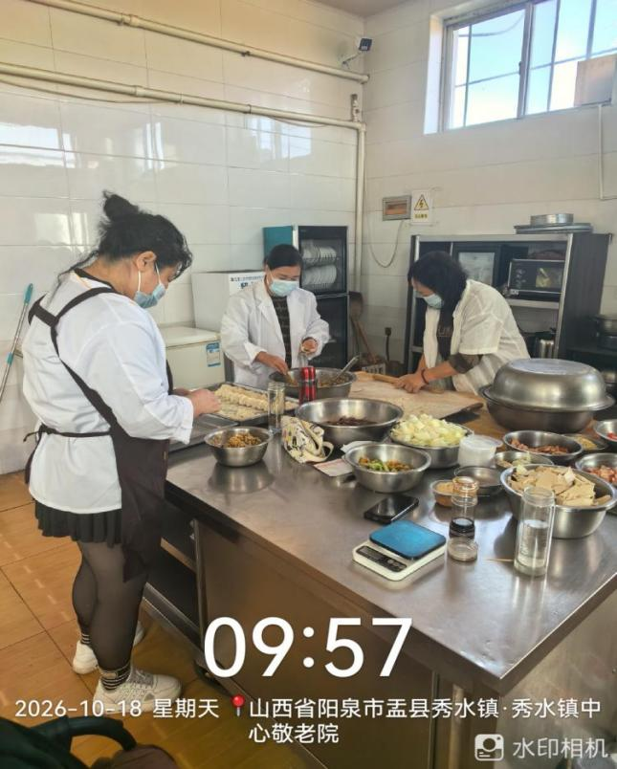
1.开展健康讲座，在“敬老月”期间，邀请秀水镇卫生院为老人进行免费义诊，组织健康讲座，深受老人的欢迎。活动现场，秀水镇卫生院医务工作者们为在院老人免费测量血糖、血压，发放健康知识手册，对每一位老人认真细致地检查、听诊，耐心询问身体状况、分析引起不适的原因，并针对不同病症和个体差异提出合理的诊疗建议和治疗方案，叮嘱老人养成健康饮食、规律作息、适量运动的良好生活习惯。通过发放宣传图册和宣传单，给老年人讲解了宣传政策，解答老人关于老年生活、健康检查服务等问题。
- 改善节日膳食，在“敬老月”期间加菜、加餐，为老人提供更加丰盛、暖心的伙食，提升老人就餐幸福感。
开展“敬老月”活动是为了让更多的人关心老人，敬爱老人，敬老院一直都在弘扬尊老敬老的传统美德，通过今年的“敬老月”活动，更好地营造了关爱老年人的浓厚社会氛围。今后敬老院将在现有基础上继续深入开展老龄宣传活动，加大尊老爱老，助老惠老的宣传力度，唤起大家尊老敬老的社会意识，为老年人实实在在地做好事，解决实际困难，充分发挥敬老院敬老活动的实际作用。

